Ρωσική θρησκευτική τέχνη στην Ελλάδα: Οι μαρτυρίες μιας μακράς επικοινωνίας (16^{ος}-19^{ος} αιώνας)

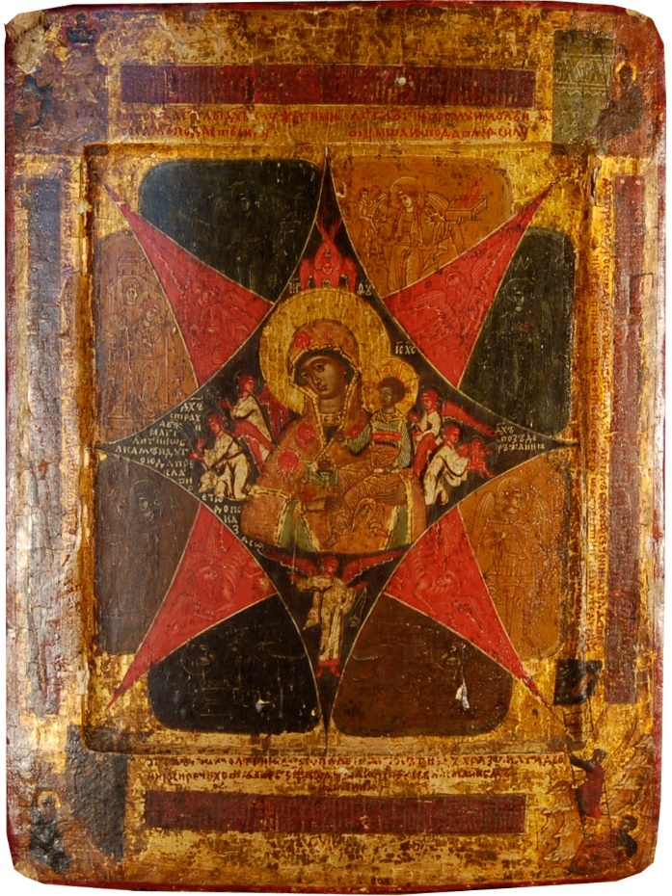
Παναγία η Βάτος (Neopalimaja Kupina).
16ος αι.
42 X 32,5 εκ.
(ΜΜ 46108 )
Μουσείο Μπενάκη

Στο πλαίσιο των εκδηλώσεων για το «2016: έτος Ελλάδας-Ρωσίας», το Υπουργείο Παιδείας/Τομέας Έρευνας και Καινοτομίας/Γενική Γραμματεία Έρευνας και Τεχνολογίας και τα Υπουργεία Πολιτισμού, Ελλάδας και Ρωσίας οργανώνουν εκδήλωση που περιλαμβάνει έκθεση με θέμα «Ρωσική θρησκευτική τέχνη στην Ελλάδα: Οι μαρτυρίες μιας μακράς επικοινωνίας (16^{ος}-19^{ος} αιώνας)» καθώς και πενθήμερο σεμινάριο διάγνωσης /συντήρησης/ αποκατάστασης εικόνων. Οι εκδηλώσεις θα φιλοξενηθούν στο Μουσείο Andrei Rublev στη Μόσχα (Οκτώβριος-Νοέμβριος 2016).
Η εκδήλωση συντονίζεται από το Μουσείο Μπενάκη (Δρ.Α.Δρανδάκη) σε συνεργασία με το Ινστιτούτο Μεσογειακών Σπουδών (καθ.Χ.Χατζηιωσήφ, Δρ. J. Boycheva) και το Ινστιτούτο Ηλεκτρονικής Δομής και Λέιζερ (Δρ.Δ.Άγγλος) του Ιδρύματος Τεχνολογίας και Έρευνας. Θα παρουσιάσει για πρώτη φόρα ένα σύνολο από περίπου 60 έργα ρωσικής τέχνης από μουσειακές και εκκλησιαστικές συλλογές από όλη την Ελλάδα, προσεγγίζοντάς τα ως τεκμήρια πολιτισμικής μεταφοράς.
Στόχος της εκδήλωσης είναι να αναδείξει, το σύνθετο πλέγμα πολιτιστικών και πολιτικών σχέσεων της Ρωσίας με τα Βαλκάνια και την Ανατολική Μεσόγειο, και να παρουσιάσει σε συνεργασία με τα τμήματα συντήρησης των συμμετεχόντων φορέων αναλυτικές και διαγνωστικές τεχνικές και την πρακτική εφαρμογή τους .

